***Лексическая тема «Одежда, обувь»***

**1. «Опиши свою одежду и обувь»** (подбор прилагательных к существительным  
Кофта (*какая?*) - вязаная, шерстяная, красная, теплая, нарядная, новая, красивая и т.д  
(сапоги, шапка, куртка, платье, брюки, юбка, ботинки, туфли, шуба, шарф)

**2. «*Что у куклы?»*** (образование существительных в уменьшительной форме)  
У меня *шапка*, а у куклы - *шапочка*.  
(сапоги, шапка, куртка, платье, брюки, юбка, ботинки, туфли, шуба, шарф, сарафан, майка, трусы, колготки, рукавицы, тапки, футболка, носки, кроссовки, валенки, пижама, рубашка, костюм)

**3. *«Один - много»*** (образование множественного числа существительных) РубашкА- рубашкИ…

**4. *«Сосчитай»*** (согласование существительных в роде, числе и падеже с числительными 1, 3, 5)  
Юбка - одна юбка, три юбки, пять юбок (сапог, шапка, куртка, платье, юбка, ботинок, шуба, шарф, сарафан, майка, рукавица, тапок, футболка, носок, валенок, пижама,

рубашка, костюм, жилетка, туфля, рукав, воротник, берет)

**5. *«Четвертый -лишний»*** (назвать в цепочке лишнее слово и объяснить свой выбор)  
Платье, *кукла*, шарф, шапка.  
Шуба, пальто, *санки*, штаны  
Валенки, *лыжи*, сапоги, ботинки  
Куртка, майка, *туфли*, юбка.  
Кроссовки, *носки*, чешки, босоножки.  
Шляпа, шапка, кепка, *шарф*.

**6. Составление рассказа - описания о предмете одежды и об обуви** (опиши свою одежду, обувь, голов. убор) с опорой на мнемотаблицу:

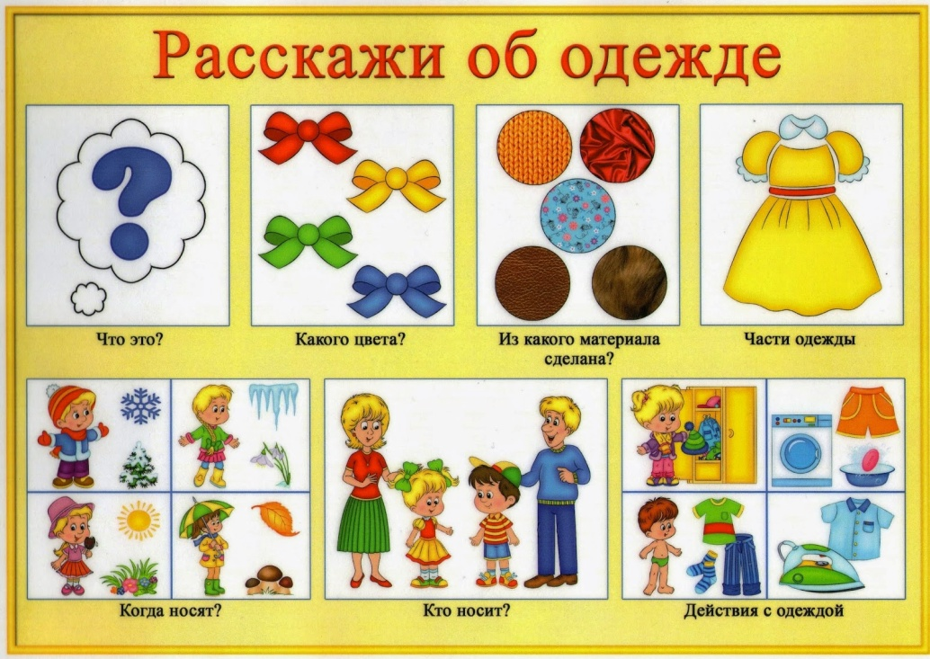

«Платье - это женская одежда. Оно красное с белыми цветочками. Оно сшито из ткани. У платья есть воротник, рукава, лиф, пояс, подол, застёжка. Платье носят

летом. Это одежда для девочек и женщин. Платье необходимо стирать, гладить и хранить в шкафу.».  
«Рубашка - это мужская одежда. Она сшита из ткани. У рубашки есть воротник, рукава, манжеты, карман, пуговицы и петельки. Она полосатая».

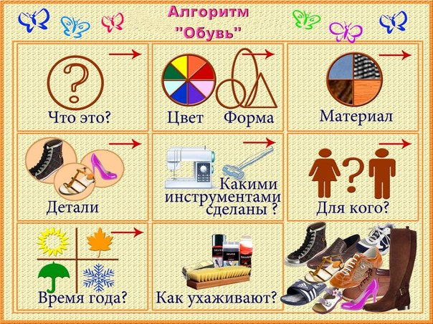

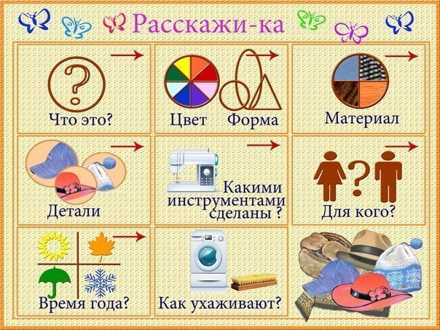

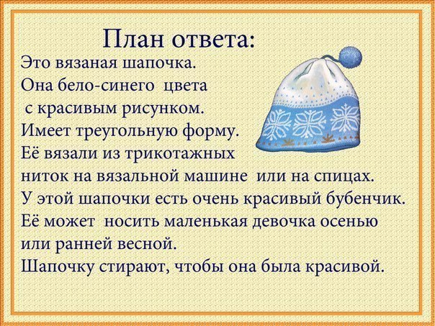

***Рисование «Варежка».***

Предложите ребенку обвести свою руку. Получится варежка. Покажите,

как можно украсить ее - нарисовать кисточкой прямые горизонтальные

линии разного цвета. Спросите, какого цвета полоски? Сколько их?

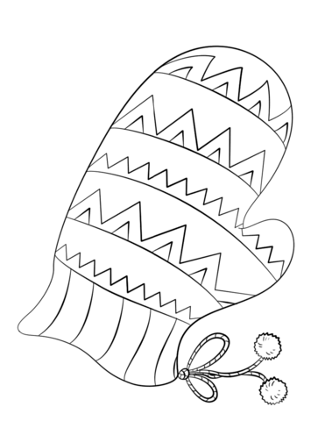

**Продолжи штриховку:**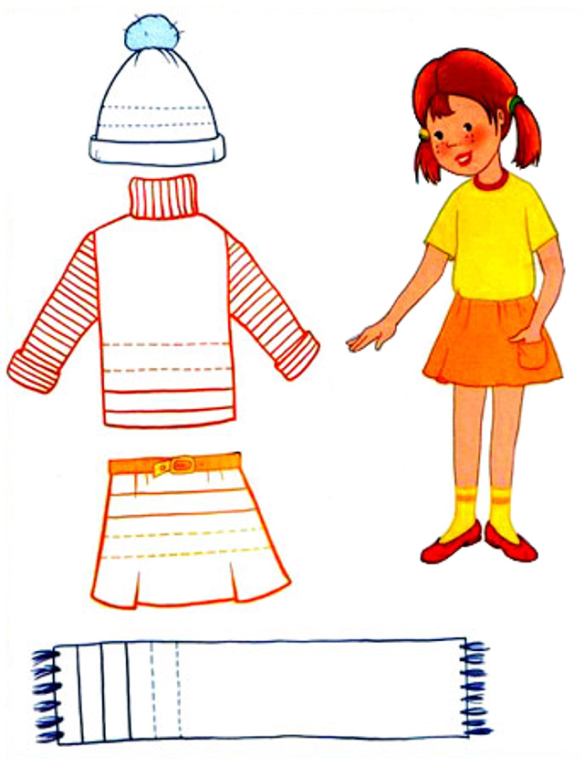

**Что спряталось на рисунке?**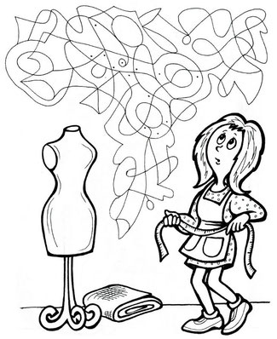

Я предлагаю Вам дома почитать детям рассказы, стихи, сказки по теме,

в том числе «Наша Маша маленька...»; «Сапожник», польск., обр.

Б, Заходера; «Обновки», пер. с укр. С. Маршака. Предоставьте детям

возможность договаривать слова, фразы при чтении вами знакомых стихотворений.

Помогите ребенку запомнить порядок одевания:

